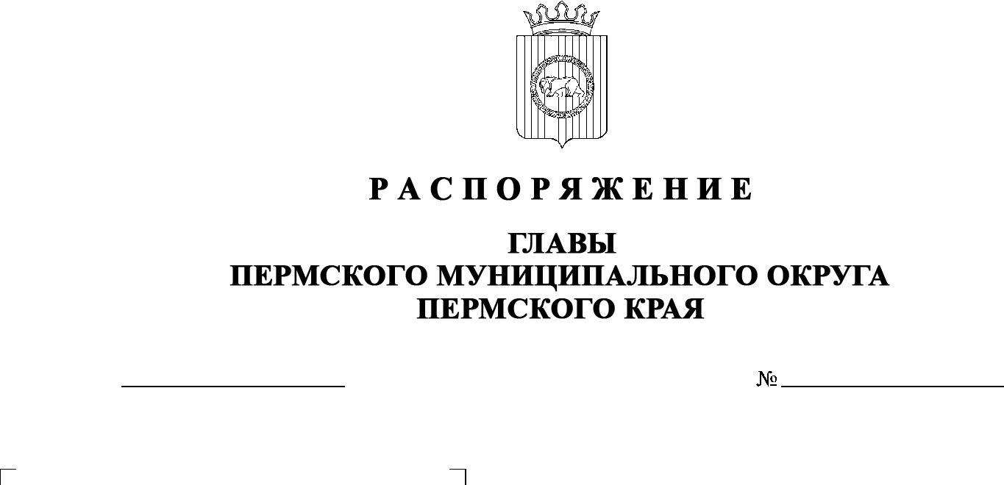

СЭД-2023-299-01-01-02-07С-5

Об обеспечении информационной безопасности в администрации Пермского муниципального округа Пермского края

05.06.2023

В соответствии с Федеральным законом от 27 июля 2006 г. № 149-ФЗ «Об    информации, информационных технологиях и защите информации», в целях реализации норм Указа Президента Российской Федерации от 01 мая 2022 г. № 250 «О дополнительных мерах по обеспечению информационной безопасности Российской Федерации» и положений решения Коллегии ФСТЭК России от 12 апреля 2023 г. № 104, пунктом 3 части 1 статьи 30 Устава Пермского муниципального округа Пермского края:

1. Возложить на Ермакова Сергея Владимировича, заместителя главы администрации Пермского муниципального округа Пермского края, руководителя аппарата администрации Пермского муниципального округа Пермского края, полномочия по организации и контролю за обеспечением информационной безопасности в администрации Пермского муниципального округа Пермского края, в том числе по обнаружению, предупреждению и    ликвидации последствий компьютерных атак и реагированию на компьютерные инциденты.

Назначить Аликина Дмитрия Юрьевича, начальника муниципального казенного учреждения «Управление по обеспечению деятельности органов местного самоуправления и муниципальных казенных учреждений Пермского муниципального округа», ответственным за взаимодействие с головными подразделениями по защите информации в Пермском крае.

Назначить Бояршинова Александра Андреевича, начальника отдела информационного обеспечения муниципального казенного учреждения «Управление по обеспечению деятельности органов местного самоуправления и муниципальных казенных учреждений Пермского муниципального округа», ответственным за контроль за обеспечением информационной безопасности в подведомственных муниципальных учреждениях.

1. Возложить на муниципальное казенное учреждение «Управление по     обеспечению деятельности органов местного самоуправления и муниципальных казенных учреждений Пермского муниципального округа» функции структурного подразделения по обеспечению информационной безопасности в администрации Пермского муниципального округа Пермского края, в том числе по обнаружению, предупреждению и ликвидации последствий компьютерных атак и реагированию на компьютерные инциденты.
2. Начальнику муниципального казенного учреждения «Управление по     обеспечению деятельности органов местного самоуправления и  муниципальных казенных учреждений Пермского муниципального округа» Аликину Дмитрию Юрьевичу в срок до 30 июня 2023 г. внести соответствующие изменения в должностные инструкции работников, а также в    Положение об отделе информационных технологий муниципального казенного учреждения «Управление по обеспечению деятельности органов местного самоуправления и муниципальных казенных учреждений Пермского муниципального округа».
3. Разместить настоящее распоряжение на официальном сайте Пермского муниципального округа в информационно-телекоммуникационной сети Интернет (www.permraion.ru).
4. Настоящее распоряжение вступает в силу со дня его подписания.
5. Контроль за исполнением настоящего распоряжения оставляю за собой.

Временно исполняющий полномочия

главы муниципального округа И.А. Варушкин